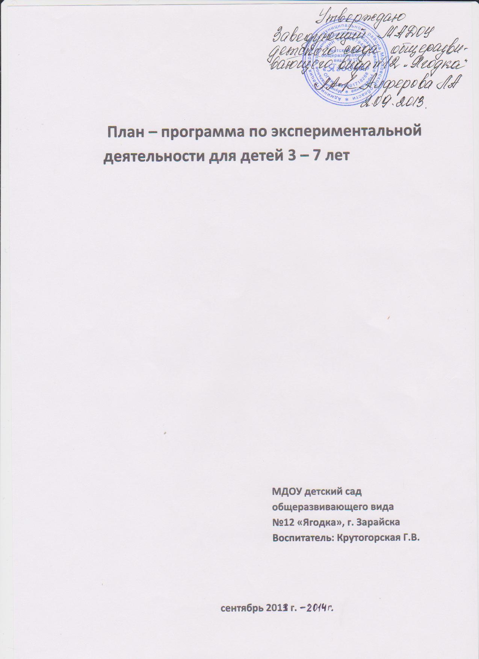

Пояснительная записка

Умейте открыть перед ребенком в окружающем мире что-то одно, но открыть так, чтобы кусочек жизни заиграл перед детьми всеми красками радуги. Оставляйте всегда что-то недосказанное, чтобы ребенку захотелось еще и еще раз возвратиться к тому, что он узнал».
В. А. Сухомлинский.

Дети по природе своей - исследователи. Исследовательская, поисковая активность -естественное состояние ребенка, он настроен на познание окружающего мира, он хочет познавать: рвет бумагу и смотрит, что получится; проводит опыты с разными предметами; измеряет глубину снежного покрова на участке; объем воды и т. д. Все это объекты исследования.

Актуальность.
Исследовательское поведение дошкольника - главный источник для получения представлений о мире.
Основой познавательной активности ребенка в экспериментировании являются противоречия между сложившимися знаниями, умениями, навыками, усвоенным опытом достижения результата методом проб и ошибок и новыми познавательными задачами, ситуациями, возникшими в процессе постановки цели экспериментирования и его достижений. Источником познавательной активности становится преодоление данного противоречия между усвоенным опытом и необходимостью трансформировать, интерпретировать его в своей практической деятельности, что позволяет ребенку проявить самостоятельность и творческое отношение при выполнении задания.
К сожалению, многие взрослые не задумываются, какие мучительные ощущения возникают у ребёнка при лишении возможности загружать свою память различными новыми сведениями. Природа сделала инстинкт познания в раннем возрасте очень мощным, практически непреодолимым. С возрастом потребность в познании нового ослабевает. Основная масса людей в зрелом возрасте живёт и работает, используя багаж знаний, накопленный на предыдущих стадиях индивидуального развития, и не испытывает особых страданий при невозможности открывать что - то новое ежедневно и ежечасно. Вот почему некоторые взрослые не понимают детей и рассматривают их деятельность как бесцельную. Однако, как доказал Н.Н. Поддъяков, лишение возможности экспериментировать, постоянные ограничения самостоятельной деятельности в раннем и дошкольном возрасте приводят к серьёзным психическим нарушениям, которые сохраняются на всю жизнь, негативно сказываются на развитии ребёнка.
Мы хотим видеть наших воспитанников любознательными, общительными, самостоятельными, творческими личностями, умеющими ориентироваться в окружающей обстановке, решать возникающие проблемы. А это во многом зависит от нас.
На сегодняшний день особую популярность приобретает детское экспериментирование. Главное его достоинство в том, что оно дает ребенку реальные представления о различных сторонах изучаемого объекта, о его взаимоотношениях с другими объектами и со средой обитания. Эксперименты положительно влияют на эмоциональную сферу ребенка, на развитие творческих способностей, на формирование трудовых навыков и укрепление здоровья за счет повышения общего уровня двигательной активности. В процессе эксперимента идет обогащение памяти ребенка, активизируются его мыслительные процессы, так как постоянно возникает необходимость совершать операции анализа и синтеза, сравнения и классификации, обобщения. Необходимость давать отчет об увиденном, формулировать обнаруженные закономерности и выводы стимулирует развитие речи. Задача педагога в процессе экспериментальной деятельности - связать результаты исследовательской работы с практическим опытом детей, уже имеющимися у них знаниями и подвести их к пониманию природных закономерностей, основ экологически грамотного, безопасного поведения в окружающей среде. Понимая значение экспериментирования для развития ребенка, разработана программа кружка «Я познаю мир». Ведущая идея программы заключается в организации посильной, интересной и адекватной возрасту экспериментально-исследовательской деятельности для формирования естественнонаучных представлений дошкольников. В результате освоения содержания программы предполагается формирование у воспитанников устойчивых естественнонаучных знаний и представлений, формирование исследовательских умений, а также самостоятельности в процессе экспериментальной деятельности, применении знаний на практике.
Результативность освоения программы отслеживается в процессе ежегодного диагностирования воспитанников в начале и в конце учебного года. По результатам диагностирования можно судить об изменениях в развитии дошкольников в тот или иной возрастной период.

Цель:
Способствовать развитию у детей познавательной активности,
любознательности, потребности в умственных впечатлениях детей,
стремления к самостоятельному познанию и размышлению, что в свою очередь приведёт к интеллектуальному, эмоциональному развитию.

Задачи экспериментальной деятельности:
1.Расширение представлений детей об окружающем мире через знакомство с элементарными знаниями из различных областей наук:
- развитие у детей элементарных представлений об основных физических свойствах и явлениях;
- развитие элементарных математических представлений;
2. Развитие у детей умений пользоваться приборами - помощниками
при проведении игр-экспериментов.
3. Развитие у детей умственных способностей:
- развитие мыслительных способностей: анализ, классификация, сравнение, обобщение;
- формирование способов познания путём сенсорного анализа.
4. Социально-личностное развитие каждого ребёнка: развитие
коммуникативности, самостоятельности, наблюдательности, элементарного самоконтроля и саморегуляции своих действий.

Перспективный план.
Сентябрь
1. «Песочные струйки»
Цель: познакомить детей со свойствами песка: сыпучий, рыхлый.
2. «Узнаем, какая глина»
Цель: познакомить детей со свойствами глины: слипается комочками, её нельзя высыпать легко из стаканчика, размокает.
3. «Глиняные шарики»
Цель: познакомить детей со свойствауи глины; глина мягкая, пластичная, из неё можно лепить, сна мнётся.
4. «Нюхаем, пробуем»
Цель: закрепить представления детей об органах чувств, их назначении (нос -определять запах, язык - определять вкус).
Октябрь
1.«Трогаем, слушаем»
Цель: закрепить представления детей об органах чувств, их назначении (уши -слышать, узнавать различные звуки, пальцы - определять форму)
2. «Чудесный мешочек»
Цель: закрепить умения детей определять форму предмета на ощупь.
3. «Что в коробке»
Цель: познакомить с понятием «светло — темно», со значением света. 4.«Плавает - тонет» Цель: показать, что в основном все лёгкие предметы обладают плавучестью.
Ноябрь
1. «Каждому камешку свой домик»
Цель: классификация камней по размеру, по форме, по цвету. Показать детям возможность использования камней в игровых целях.
2. Почему всё звучит»
Цель: подвеста детей к пониманию причины возникновения звука: колебания предмета.
3. «Воздух повсюду»
Цель: обнаружить воздух в окружающем пространстве ш выявить его свойство - невидимость.
4. «Можно ли менять форму камня и глины»
Цель: выявить свойства глины ( влажная, мягкая, можно изменять её форму, делить её на части, лепить), и камня ( сухой, твёрдый, из него нельзя лепить, его нельзя разделить на части).
Декабрь
1. Знакомство со свойствами снега.
Цель: познакомить детей со свойствами снега: холодный, от тепла тает, превращаясь в воду; из него можно лепить, если он липкий и нельзя, если он рассыпчатый.
2. « Подушка из пены»
Цель: развивать у детей представление о плавучести предметов в мыльной пене (плавучесть зависит не от размеров предмета, а от его тяжести).
3.«Что в пакете?»
Цель: помочь детям обнаружить воздух в пакете, в окружающем пространстве, обратить внимание на свойства воздуха: прозрачный, невидимый, лёгкий.
4. «Ветер по морю гуляет»
Цель: помочь детям обнаружить воздух, обратить внимание на свойства воздуха: невидимый, прозрачный, лёгкий.
Январь
1. «Узнаем, какая вода»
Цель: выявить свойства воды: прозрачная, без запаха, льётся.
2. «Вода принимает форму»
Цель: выявить, что вода принимает форму сосуда, в который она налита.
3. «Снег и лёд»
Цель: выяснить, в каком ведре быстрее растает снег и лёд, учить детей наблюдать и делать выводы.
4. «Что случилось с сосулькой?»
Цель: внести сосульку в тёплое помещение, понаблюдать, как она будет таять, объяснить детям, что лёд в тепле тает.
Февраль
1. «Игры с воздушным шариком»
Цель: продолжать учить детей, что внутри человека есть воздух, помочь его обнаружить.
2. « Вода - волшебница»
Цель: продолжать выявлять свойства воды: она без запаха, в воде растворяются некоторые вещества: сахар, соль.
3. «Игра с соломинкой»
Цель: познакомить детей с тем, что внутри человека есть воздух, помочь обнаружить его.
4. «Горячо-холодно»
Цель: учить определять на ощупь температуру воды и твёрдых предметов ( металл - холодный, дерево - тёплое).
Март
1. «Лёгкий - тяжелый»
Цель: показать, что предметы бывают лёгкие и тяжёлые.
2. «Звенящая вода»
Цель: показать детям, что количество воды в стакане влияет на издаваемый звук»
3. «Какие предметы могут плавать»
Цель: показать, что в основное все лёгкие предметы обладают плавучестью.
4. «Волшебная цепочка»
Цель: побудить детей к самостоятельной экспериментальной деятельности на основе знаний о свойствах воды: форму, запах, вкус, состояние.
Апрель
1. «Звук погремушки»
Цель: подвести детей к пониманию причин возникновения звука: колебание предмета.
2. «Что шуршит, что звенит?»
Цель: развивать умение выдвигать гипотезы и предлагать способы их проверки, развивать слуховое внимание.
3. «Цветные капельки»
Цель: закрепить свойства воды (прозрачная, без запаха, без вкуса). Познакомить с новым свойством - может изменять цвет с помощью красителя.
4. «Грустный бальзамин»
5. Цель: подвести детей к выводу о необходимости влаги для жизни растений.
Май
1. «Солнечные зайчики»
Цель: помочь детям понять причину возникновения солнечных зайчиков, научить пускать солнечных зайчиков ( отражать свет зеркалом)
2. «Чудесные фигурки»
Цель: продолжать знакомить со свойствами песка: влажный песок можно
формировать.
3. «Солнечные лучики»
Цель: познакомить со свойствами солнечных лучей: они могут высушить всё во круг.
4. «Всё увидим, всё узнаем»
Цель: познакомить детей с прибором - помощником - лупой и её назначением.

Основное оборудование:

1. Приборы - помощники: увеличительные стекла, компас, магниты;
2. Разнообразные сосуды из различных материалов, разного объема и формы
3. Природный материал: камешки, глина, песок, ракушки, шишки, листья деревьев, семена;
4. Утилизированный материал: кусочки кожи, меха, ткани, дерева, пробки;
5. Разные виды бумаги: обычная, картон, наждачная, копировальная;
6. Красители: гуашь, акварельные краски, пищевые красители;
7. Прочие материалы: зеркала, воздушные шары, мука, соль, сахар, сито, свечи.

